稲井のすばらしい自然をご覧あれ！

稲中 フォト・ギャラリー
晩秋の学校周辺（平成24年11月末撮影）
西・北側 大豆の収穫直前でした。
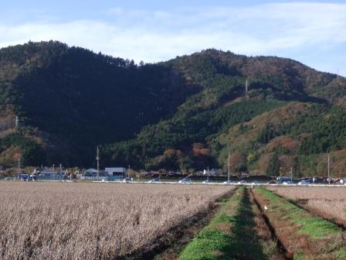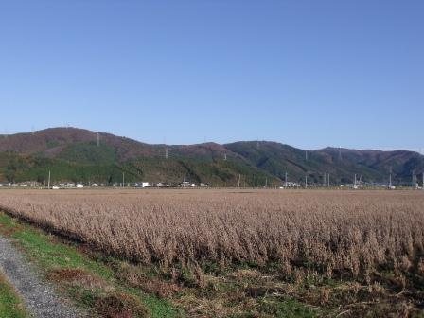
南・東側 田圃は当然刈り取った後でしたが、稲が再び芽を出してきていました。
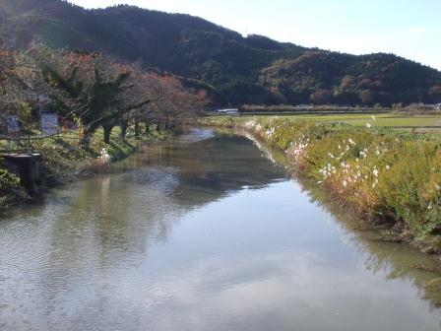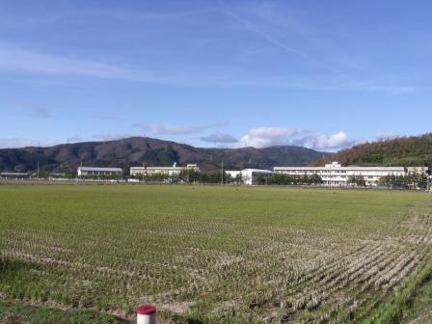
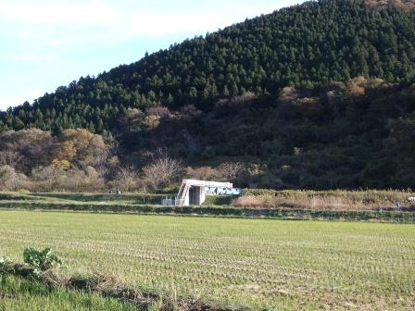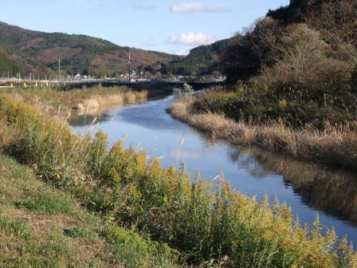
この山裾の小川が左上、右下の写真です。桜の咲く時期はすばらしい眺めになりそうです。（春に紹介予定）
稲井の初雪（平成24年12月撮影）
この日は気温が高く、お昼までには消えてしまいました。
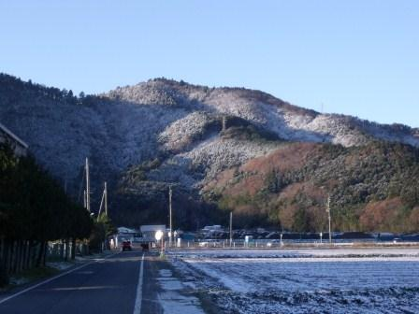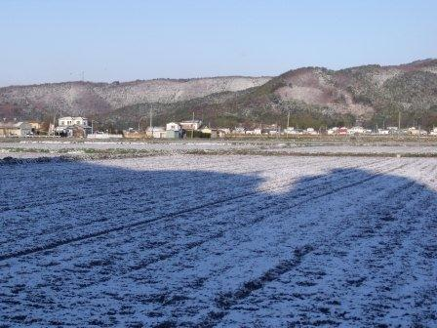

平成２５年１月１５日（火）大雪(１３日)の二日後です。
学校２階から学校周辺を一望して、撮影しました。
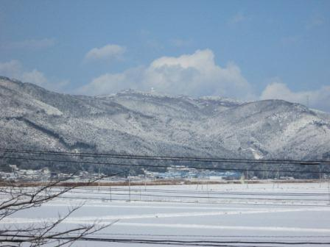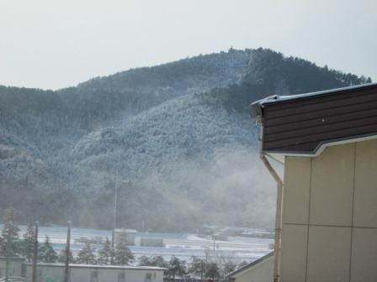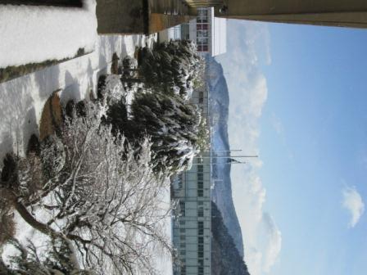
北は上品山（下の集落は高木地区） 南は牧山 雪が舞いあがる強風 東は稲井小学校体育館と渡波小（仮設校舎）
１月１７日(木)
昨日の雪の影響でしょう、今朝の稲井は北上川からの深い朝もやに包まれ、学校周辺は視界不良のため渋滞が発生しました。しかし、車が動き出す前の早朝、日の出間際の稲井の風景はとても幻想的でした。（出勤途中、思わず車を田圃道の中で止め、写真に収めました）
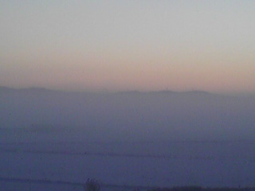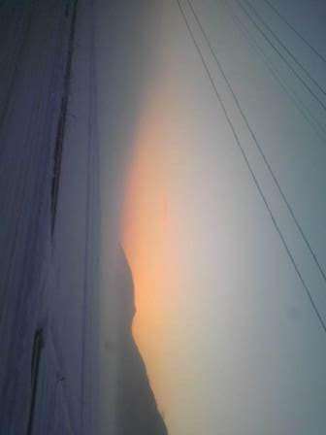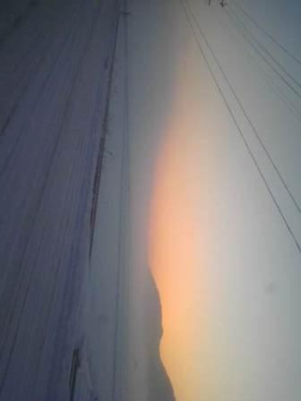
朝もや上空を 日光がオレンジ色に染め 稲井の田畑、川、集落を明るくし照らし始め

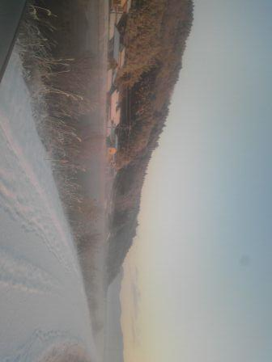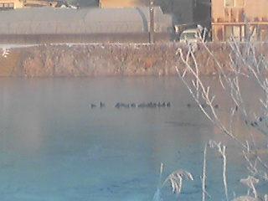
真野川の雁の群れも動き出して 輝く太陽が朝もやの上に、顔を出しました。

